M-02 | CLINIQUE DE L'ARBITRAGE

CAHIER D'ACTIVITÉS
Dossier progressif de l'opération Calepin
Format — 6 ensembles matérialisés | scénario entièrement synthétique | réponses personnelles

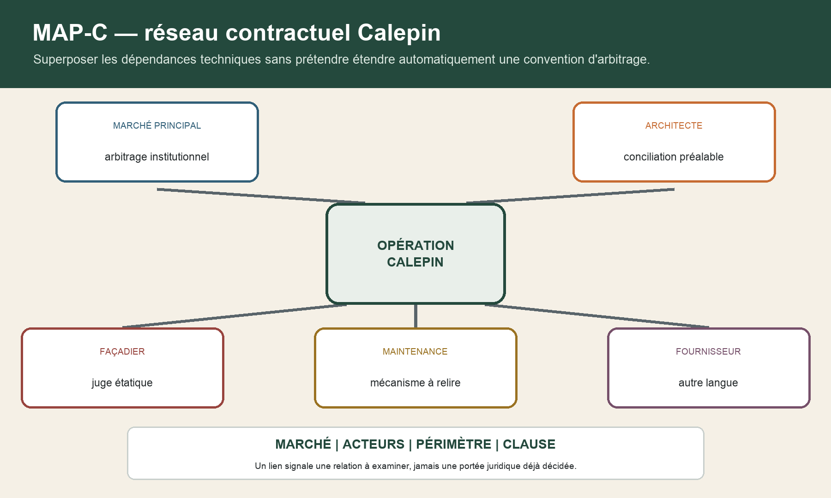
MAP-C relie l'opération Calepin à cinq contrats synthétiques dont les mécanismes de différend ne sont pas identiques.

Le droit présenté est celui vérifié au 28 août 2026. La réforme future est isolée dans BASCULE 2027 et n'est pas appliquée par anticipation.
Usage — Travaillez uniquement sur les données fictives. N'ajoutez aucune pièce réelle, donnée personnelle, clause, sentence, norme ou guide protégé.

Ensemble 1 — Comparer les voies avec DÉCIDE
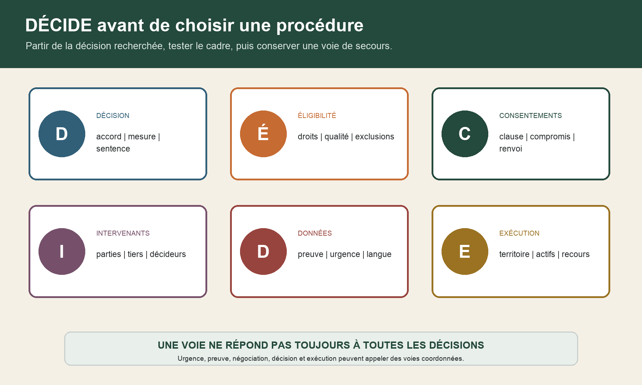
DÉCIDE relie décision, éligibilité, consentements, intervenants, données et exécution avant le choix d'une voie.

ID | Voie | Fonction | Limite
V01 | juge étatique | décider selon sa compétence | urgence et exécution propres
V02 | arbitrage | faire trancher par un tribunal privé | consentement et convention
V03 | médiation | construire un accord | le tiers ne tranche pas
V04 | conciliation | rechercher un accord | cadre distinct
V05 | audience amiable | négocier avec un juge dédié | instance judiciaire
V06 | procédure participative | négocier ou préparer avec avocats | convention et durée
V07 | expertise | éclairer une question de fait | ne décide pas le droit

Douze décisions Calepin
ID | Décision | Fonction | Sortie
D-01 | sécuriser les locaux | urgence | mesure réversible
D-02 | préserver les indices avant dépose | preuve | protocole contradictoire
D-03 | obtenir des fichiers du fournisseur | tiers | demande précise
D-04 | trancher le coût de reprise | sentence ou jugement | preuve chiffrée
D-05 | tester une réparation pilote | accord partiel | critère de bonne fin
D-06 | coordonner plusieurs contrats | procédure | MAP-C et conseil
D-07 | faire exécuter la décision | SORTIE-6 | territoires et actifs
D-08 | préparer la bascule réglementaire | veille | dates et texte
D-09 | négocier pendant la procédure | passerelle | fonctions séparées
D-10 | qualifier la responsabilité | droit et décision | personnes habilitées
D-11 | localiser les entrées d'eau | technique | question et preuve
D-12 | arrêter une date de recours | droit | décision, notification et texte

Appliquez les six dimensions DÉCIDE et attribuez une porte verte, orange ou rouge à chaque décision.

Ensemble 2 — Dossier synthétique Calepin
Opération synthétique — Restructuration privée fictive, cinq contrats, quatre mécanismes divergents, infiltrations, écarts dimensionnels, retard, travaux modificatifs et dépose urgente.

Données de scène — Six acteurs fonctionnels, trois territoires fictifs (France, État A et État B) et deux langues de travail sont prévus pour éprouver la cartographie, sans désigner de personne ni d'entreprise réelle.

ID | Événement | Signal | Action
CA-01 | pluie et infiltration | preuve évolutive | localiser et dater
CA-02 | dépose annoncée | disparition possible | registre d'urgence
CA-03 | fichiers chez un tiers | accès incertain | décrire la demande
CA-04 | clause par renvoi | version inconnue | porte orange
CA-05 | quatre mécanismes | procédures parallèles | MAP-C
CA-06 | candidat connu | indépendance | tracer la révélation
CA-07 | modèle produit tardivement | contradictoire | note d'impact
CA-08 | réparation pilote | accord partiel | conditions et contrôle
CA-09 | coût global | hypothèses masquées | ventiler
CA-10 | sentence internationale | exécution étrangère | SORTIE-6
CA-11 | ancienne fiche juridique | numérotation dépassée | relire la version
CA-12 | dossier en 2027 | transition | BASCULE 2027

Index des pièces candidates — 01 à 10
ID | Repère | Famille | Version | Statut | Usage
DOC-01 | GOUV-01 | gouvernance et pouvoirs | V1 | fictif | décider / engager
DOC-02 | GOUV-02 | gouvernance et pouvoirs | V2 | fictif | décider / engager
DOC-03 | GOUV-03 | gouvernance et pouvoirs | V3 | fictif | décider / engager
DOC-04 | GOUV-04 | gouvernance et pouvoirs | V1 | fictif | décider / engager
DOC-05 | GOUV-05 | gouvernance et pouvoirs | V2 | fictif | décider / engager
DOC-06 | GOUV-06 | gouvernance et pouvoirs | V3 | fictif | décider / engager
DOC-07 | GOUV-07 | gouvernance et pouvoirs | V1 | fictif | décider / engager
DOC-08 | GOUV-08 | gouvernance et pouvoirs | V2 | fictif | décider / engager
DOC-09 | GOUV-09 | gouvernance et pouvoirs | V3 | fictif | décider / engager
DOC-10 | GOUV-10 | gouvernance et pouvoirs | V1 | fictif | décider / engager

Index des pièces candidates — 11 à 20
ID | Repère | Famille | Version | Statut | Usage
DOC-11 | CONT-01 | contrats et mécanismes | V1 | fictif | MAP-C / consentement
DOC-12 | CONT-02 | contrats et mécanismes | V2 | fictif | MAP-C / consentement
DOC-13 | CONT-03 | contrats et mécanismes | V3 | fictif | MAP-C / consentement
DOC-14 | CONT-04 | contrats et mécanismes | V1 | fictif | MAP-C / consentement
DOC-15 | CONT-05 | contrats et mécanismes | V2 | fictif | MAP-C / consentement
DOC-16 | CONT-06 | contrats et mécanismes | V3 | fictif | MAP-C / consentement
DOC-17 | CONT-07 | contrats et mécanismes | V1 | fictif | MAP-C / consentement
DOC-18 | CONT-08 | contrats et mécanismes | V2 | fictif | MAP-C / consentement
DOC-19 | CONT-09 | contrats et mécanismes | V3 | fictif | MAP-C / consentement
DOC-20 | CONT-10 | contrats et mécanismes | V1 | fictif | MAP-C / consentement

Index des pièces candidates — 21 à 30
ID | Repère | Famille | Version | Statut | Usage
DOC-21 | TECH-01 | constats et hypothèses | V1 | fictif | fait / question
DOC-22 | TECH-02 | constats et hypothèses | V2 | fictif | fait / question
DOC-23 | TECH-03 | constats et hypothèses | V3 | fictif | fait / question
DOC-24 | TECH-04 | constats et hypothèses | V1 | fictif | fait / question
DOC-25 | TECH-05 | constats et hypothèses | V2 | fictif | fait / question
DOC-26 | TECH-06 | constats et hypothèses | V3 | fictif | fait / question
DOC-27 | TECH-07 | constats et hypothèses | V1 | fictif | fait / question
DOC-28 | TECH-08 | constats et hypothèses | V2 | fictif | fait / question
DOC-29 | TECH-09 | constats et hypothèses | V3 | fictif | fait / question
DOC-30 | TECH-10 | constats et hypothèses | V1 | fictif | fait / question

Index des pièces candidates — 31 à 40
ID | Repère | Famille | Version | Statut | Usage
DOC-31 | PHOT-01 | photographies et plans | V1 | fictif | origine / version
DOC-32 | PHOT-02 | photographies et plans | V2 | fictif | origine / version
DOC-33 | PHOT-03 | photographies et plans | V3 | fictif | origine / version
DOC-34 | PHOT-04 | photographies et plans | V1 | fictif | origine / version
DOC-35 | PHOT-05 | photographies et plans | V2 | fictif | origine / version
DOC-36 | PHOT-06 | photographies et plans | V3 | fictif | origine / version
DOC-37 | PHOT-07 | photographies et plans | V1 | fictif | origine / version
DOC-38 | PHOT-08 | photographies et plans | V2 | fictif | origine / version
DOC-39 | PHOT-09 | photographies et plans | V3 | fictif | origine / version
DOC-40 | PHOT-10 | photographies et plans | V1 | fictif | origine / version

Index des pièces candidates — 41 à 50
ID | Repère | Famille | Version | Statut | Usage
DOC-41 | CHRO-01 | chronologie et échanges | V1 | fictif | date / auteur
DOC-42 | CHRO-02 | chronologie et échanges | V2 | fictif | date / auteur
DOC-43 | CHRO-03 | chronologie et échanges | V3 | fictif | date / auteur
DOC-44 | CHRO-04 | chronologie et échanges | V1 | fictif | date / auteur
DOC-45 | CHRO-05 | chronologie et échanges | V2 | fictif | date / auteur
DOC-46 | CHRO-06 | chronologie et échanges | V3 | fictif | date / auteur
DOC-47 | CHRO-07 | chronologie et échanges | V1 | fictif | date / auteur
DOC-48 | CHRO-08 | chronologie et échanges | V2 | fictif | date / auteur
DOC-49 | CHRO-09 | chronologie et échanges | V3 | fictif | date / auteur
DOC-50 | CHRO-10 | chronologie et échanges | V1 | fictif | date / auteur

Index des pièces candidates — 51 à 60
ID | Repère | Famille | Version | Statut | Usage
DOC-51 | COUT-01 | devis et scénarios | V1 | fictif | hypothèse / exclusion
DOC-52 | COUT-02 | devis et scénarios | V2 | fictif | hypothèse / exclusion
DOC-53 | COUT-03 | devis et scénarios | V3 | fictif | hypothèse / exclusion
DOC-54 | COUT-04 | devis et scénarios | V1 | fictif | hypothèse / exclusion
DOC-55 | COUT-05 | devis et scénarios | V2 | fictif | hypothèse / exclusion
DOC-56 | COUT-06 | devis et scénarios | V3 | fictif | hypothèse / exclusion
DOC-57 | COUT-07 | devis et scénarios | V1 | fictif | hypothèse / exclusion
DOC-58 | COUT-08 | devis et scénarios | V2 | fictif | hypothèse / exclusion
DOC-59 | COUT-09 | devis et scénarios | V3 | fictif | hypothèse / exclusion
DOC-60 | COUT-10 | devis et scénarios | V1 | fictif | hypothèse / exclusion

Index des pièces candidates — 61 à 70
ID | Repère | Famille | Version | Statut | Usage
DOC-61 | SORT-01 | sentence, accord et exécution | V1 | fictif | SORTIE-6 / bascule
DOC-62 | SORT-02 | sentence, accord et exécution | V2 | fictif | SORTIE-6 / bascule
DOC-63 | SORT-03 | sentence, accord et exécution | V3 | fictif | SORTIE-6 / bascule
DOC-64 | SORT-04 | sentence, accord et exécution | V1 | fictif | SORTIE-6 / bascule
DOC-65 | SORT-05 | sentence, accord et exécution | V2 | fictif | SORTIE-6 / bascule
DOC-66 | SORT-06 | sentence, accord et exécution | V3 | fictif | SORTIE-6 / bascule
DOC-67 | SORT-07 | sentence, accord et exécution | V1 | fictif | SORTIE-6 / bascule
DOC-68 | SORT-08 | sentence, accord et exécution | V2 | fictif | SORTIE-6 / bascule
DOC-69 | SORT-09 | sentence, accord et exécution | V3 | fictif | SORTIE-6 / bascule
DOC-70 | SORT-10 | sentence, accord et exécution | V1 | fictif | SORTIE-6 / bascule

Sélectionnez un socle proportionné, reliez les soixante-dix pièces aux douze événements et signalez les lacunes.

Ensemble 3 — MAP-C et lecture de convention
MAP-C relie l'opération Calepin à cinq contrats synthétiques dont les mécanismes de différend ne sont pas identiques.

ID | Marché | Acteurs | Périmètre | Mécanisme | Langue
C-01 | marché principal | MOA / groupement | conception-réalisation | arbitrage institutionnel | français
C-02 | maîtrise d'œuvre | MOA / architecte | conception et suivi | conciliation préalable | français
C-03 | sous-traité façade | groupement / façadier | fixation et étanchéité | juge étatique | français
C-04 | fourniture | groupement / fournisseur | équipements | arbitrage résumé | anglais
C-05 | maintenance | MOA / mainteneur | entretien | mécanisme à relire | français

ID | Forme | Moment | Contrôles
CL-01 | clause compromissoire | litige futur | écrit, acceptation, périmètre
CL-02 | compromis | litige né | objet du litige
CL-03 | renvoi documentaire | document incorporé | version et chaîne de renvoi
CL-04 | mécanismes divergents | plusieurs contrats | compatibilité et scénarios

Ajoutez document porteur, date, version, siège, institution et questions réservées sans conclure à la portée juridique.

Ensemble 4 — Constitution, procédure et conflits
ID | Profil | Apport | Circonstance | Disponibilité / limite
A-01 | arbitre unique juriste | procédure / droit | relation institutionnelle déclarée | disponibilité moyenne
A-02 | arbitre ingénieur | façade / essais | mission passée à examiner | disponible
A-03 | collège mixte | droit + technique + international | trois déclarations | coût supérieur
A-04 | institution | administration | ne tranche pas | services d'urgence
A-05 | expert de partie | analyse technique | n'est pas arbitre | mission bornée
A-06 | expert du tribunal | éclairage confié | indépendance à organiser | calendrier à fixer

ID | Incident | Enjeu | Traitement à instruire
I-01 | révélation tardive | indépendance / impartialité | tracer, entendre et faire décider par l'organe compétent
I-02 | pièce produite tardivement | contradictoire | dater, mesurer l'impact et proposer un traitement proportionné
I-03 | fichier détenu par un tiers | accès à la preuve | décrire la pièce, son utilité et la voie d'obtention envisageable
I-04 | dépose urgente pendant l'instance | préservation / pouvoirs | documenter le risque et distinguer juge, institution et tribunal

Porte | Question | Donnée | Décideur
compétence | qui et quoi ? | convention / contestation | tribunal / conseil
participation | partie ou tiers ? | contrat / preuve détenue | organe compétent
urgence | quelle mesure ? | risque / réversibilité | juge ou tribunal
preuve | quel protocole ? | question / contradiction | tribunal
sortie | quel effet ? | sentence / accord / actifs | parties et conseils

Comparez arbitre unique et collège, tracez les révélations, puis proposez calendrier, budget et confidentialité.

Ensemble 5 — Preuve P-F-P-R
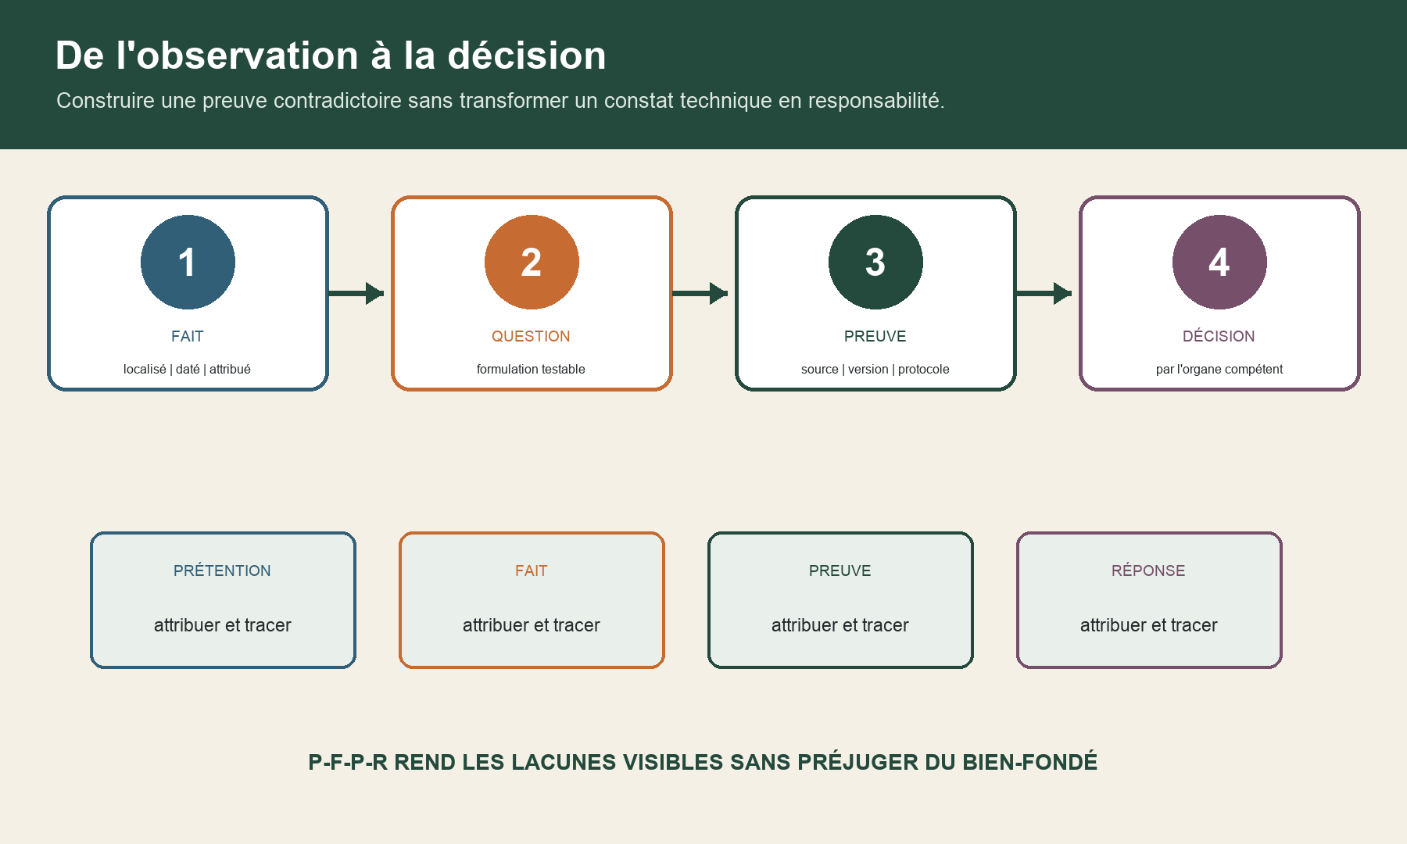
La chaîne fait-question-preuve-décision précède la matrice prétention-fait-preuve-réponse.

ID | Prétention | Fait | Preuve | Réponse | Lacune
P-01 | reprise totale | infiltration nord | relevés et ouverture | cause alternative | zone sud
P-02 | reprise patio | trace localisée | photos et essais | maintenance invoquée | historique
P-03 | défaut d'alignement | écart mesuré | relevé dimensionnel | tolérance discutée | base contractuelle
P-04 | fixations non conformes | modèle observé | sondages | substitution admise | étendue
P-05 | joints insuffisants | largeur relevée | mesures | conditions météo | échantillonnage
P-06 | support modifié | plan révisé | versions | instruction contestée | chaîne d'approbation

Matrice P-F-P-R — suite
ID | Prétention | Fait | Preuve | Réponse | Lacune
P-07 | retard d'accès | date alléguée | planning et mails | autres causes | chemin critique
P-08 | travaux modificatifs | ordre allégué | échanges | absence de pouvoir | mandat
P-09 | coût de reprise | quantités | devis ventilé | prix contestés | comparables
P-10 | perte d'exploitation | fermeture | données comptables | causalité contestée | accès restreint
P-11 | défaut fournisseur | série identifiée | fichiers fabrication | pose invoquée | donnée tierce
P-12 | défaut d'entretien | visite manquante | registre maintenance | accès refusé | preuve d'accès

ID | Opération | Question | Protocole | Limite
OP-01 | ouverture ciblée | trajet de l'eau | convocation, photo, prélèvement | préserver l'ouvrage
OP-02 | arrosage | performance d'une zone | état initial, séquence, arrêt | protéger les locaux
OP-03 | relevé dimensionnel | écarts | instrument, maillage, brut | garder fichiers natifs
OP-04 | zone pilote | faisabilité de reprise | protocole, critère, contrôle | ne vaut pas accord global

Complétez origine, version, règle de diffusion, contradictoire, portée et décision réservée pour chaque ligne.

Ensemble 6 — SORTIE-6 et BASCULE 2027
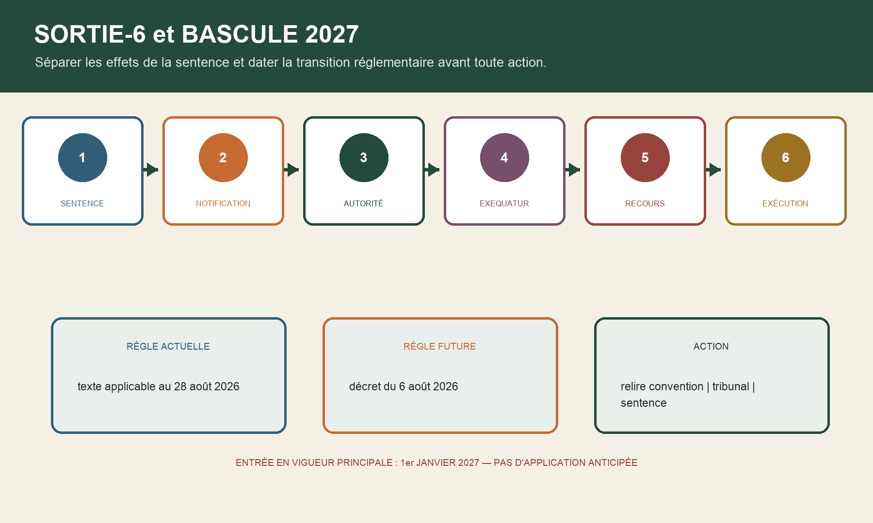
SORTIE-6 distingue sentence, notification, autorité, exequatur, recours et exécution ; BASCULE 2027 sépare règle actuelle et future.

ID | Scénario | Données synthétiques | Travail demandé
SC-01 | sentence interne | siège en France, actifs principalement en France | identifier notification, recours éventuel et exécution
SC-02 | sentence internationale | siège en France, actifs répartis dans trois territoires fictifs | cartographier reconnaissance, exequatur et actifs sans conclure
SC-03 | sentence partielle puis accord | désaccord résiduel et solution amiable en cours d'instance | séparer effets de la sentence, homologation éventuelle et exécution de l'accord

Repère | Étape | Donnée | Responsable
S | sentence | texte et dispositif | tribunal
N | notification | mode, date, destinataire | conseil
A | autorité | contestation tranchée | conseil
X | exequatur | ordonnance et territoire | juridiction compétente
R | recours | voie, motif, notification | conseil
E | exécution | actifs, pays, mesures | stratégie d'exécution

ID | Objet | Donnée | Action
B-01 | convention | date de conclusion | règle liée à la convention
B-02 | tribunal | date de constitution | règle liée à la constitution
B-03 | sentence | date de rendu | règle liée à la sentence
B-04 | siège | France / autre | régime et juridiction
B-05 | nature | interne / internationale | texte applicable
B-06 | action | relecture datée | actuelle / future / transition

Produisez la note finale Calepin : DÉCIDE, MAP-C, urgence, tribunal, P-F-P-R, SORTIE-6, passerelle amiable et BASCULE 2027.

